# TA07 **Calculadora d'estalvi energètic**

## Mòduls i Resultats d’Aprenentatge (RA) implicats

| Pes | Ex | **0373 Llenguatge de Marques** | |
| --- | --- | --- | --- |
| 10 | 1, 3, 4 | **RA1** | Reconeix les característiques de llenguatges de marques **analitzant** i **interpretant** fragments de **codi**. |
| 10 | 1, 3, 4 | **RA2** | Utilitza llenguatges de marques per a la **transmissió** i **presentació** de informació a través del **web** analitzant l'**estructura dels documents** i identificant-ne els elements. |
| 10 | 1, 3, 4 | **RA3** | Accedeix i manipula documents **web** utilitzant l**lenguatges de guions** de client. |
| 10 | 1, 3, 4 | **RA4** | Estableix mecanismes de **validació** de documents per a l'intercanvi d'informació utilitzant mètodes per definir-ne la sintaxi i l'estructura. |
|  |  | **1708 Sostenibilitat** | |
| 10 | 2, 5 | **RA1** | Identifica els **aspectes ambientals**, **socials** i de **governança** (ASG) relatius a la sostenibilitat tenint en compte el concepte de desenvolupament sostenible i els **marcs** **internacionals** que contribueixen a la seva consecució. |
| 10 | 2, 5 | **RA2** | Caracteritza els **reptes ambientals** i **socials** als quals s'enfronta la societat, descrivint els impactes sobre les persones i els sectors productius i **proposant accions** per a minimitzar-los. |
| 10 | 2, 5 | **RA3** | Estableix l'**aplicació de criteris de sostenibilitat** en l'acompliment professional i personal, identificant els elements necessaris. |
| 10 | 2, 5 | **RA4** | Proposa **productes** i **serveis** **responsables** tenint en compte els principis de l’economia circular. |
| 10 | 2, 5 | **RA5** | Realitza **activitats sostenibles** minimitzant l'impacte de les mateixes en el medi ambient. |
| 10 | 2, 5 | **RA6** | Analitza un **pla de sostenibilitat** d'una empresa del sector, identificant els seus grups d'interès, els aspectes ASG materials i justificant accions per a la seva gestió i mesurament. |

## 

## Sostenibilitat

Estudi [OnWork IT & Cloud](https://onwork.cloud/ca/inici/). [Microsoft](https://www.microsoft.com/es-es) i [WSP USA](https://www.wsp.com/es-ES)[1]

## Capacitats transversals

| 20% | Autonomia | Resoldre problemes i prendre decisions individuals, seguint les normes i procediments establerts, definits dins de l’àmbit de la seva competència.  Efectuar consultes, dirigint-se a la persona adequada i saber respectar l’autonomia dels subordinats, informant quan sigui convenient. |
| --- | --- | --- |
| 20% | Innovació | Mantenir l’esperit d’innovació i actualització en l’àmbit del treball per adaptar-se als canvis tecnològics i organitzatius de l’entorn professional. |
| 20% | Organització del treball | Fe servir metodologies per organitzar el treball a realitzar |
| 20% | Responsabilitat | Participar de forma activa en la vida econòmica, social i cultural amb actitud crítica i responsable |
| 20% | Relació interpersonal, Treball en equip i de resolució de problemes. | Liderar situacions col·lectives que es puguin produir, intervenint en conflictes personals i laborals,  contribuint a l’establiment d’un ambient de treball agradable i actuant sempre de forma sincera, respectuosa i  tolerant. |

## Rúbrica

| RA's | Capacitats transversals |
| --- | --- |
| 80% | 20% |

## 

## 

## 

## 

## 

## 

## Com es realitza la tasca:

* Treball en **grup: ASIXc1?-G?**
* Cal generar un projecte amb el nom:

ta**XX**-grupDeClasse-CognomsNoms

## Com es lliura la tasca:

* Document de presentació (tasca 5)
* Cal lliurar un ZIPamb tot el **projecte**. (mantenir el mateix nom) Amb tots els fitxers ta**XX**-grupDeClasse-CognomsNoms.zip
* Cal lliurar l'URL del GitHub del repositori del grup.
* Respectar la **data de lliurament** (-10% de la nota de descompte per dia fins que sigui corregida)



Llicència Aquest document està subjecte a la llicència de [Reconeixement](https://creativecommons.org/licenses/by-nc/4.0/) de Creative Commons (CC-BY 4.0)

# Enunciat de la tasca

Crear una **calculadora d’estalvi energètic** pel nostre centre, és un repte que ens pot ser útil per aplicar coneixements, tecnologies junt amb concepte de sostenibilitat.

Per a dur-la a terme, necessitem obtenir dades del consum d’aigua, llum i gas. Així com dels consumibles (paper del WC, paper de mans, productes de neteja, retoladors, fulls,...)

La famosa filtració de documentació **ITB Leaks_** ens pot permetre conèixer dades de consum i serveis. Ara és feina nostra poder obtenir informació útil per aquesta tasca.

## Ara Objectiu

Crea una eina útil per visualitzar l'impacte de diferents mesures d'estalvi

* Aprèn a programar una interfície web senzilla.
* Utilitza fórmules matemàtiques per calcular l'estalvi energètic.

## Interfície Web

### Disseny:

Dissenyar una interfície web intuïtiva i visualment atractiva que permeti a l'usuari:

* Visualitzar els gràfics de les dades recollides.
* Seleccionar diferents rangs de dates per analitzar les dades.
* Exportar les dades en format PDF.

### Tecnologies

Per crear la interfície, fer servir les tecnologies web:

* **HTML**
* **CSS**
* **JavaScript**

# Tasca

1 Obtenció de dades

Mitjançant els documents obtinguts a **ITB Leaks** (albarans, factures, …) heu de treure les dades necessàries per fer l’exercici i organitzar-les en un fitxer que us serveixi per al posterior tractament de les dades.

Una vegada recollides les dades les heu de **desar en fitxers** de dades útils per la realització dels següents exercicis (**json, csv** …)

D’aquestes dades heu d’identificar almenys 4 indicadors amb els quals treballareu.

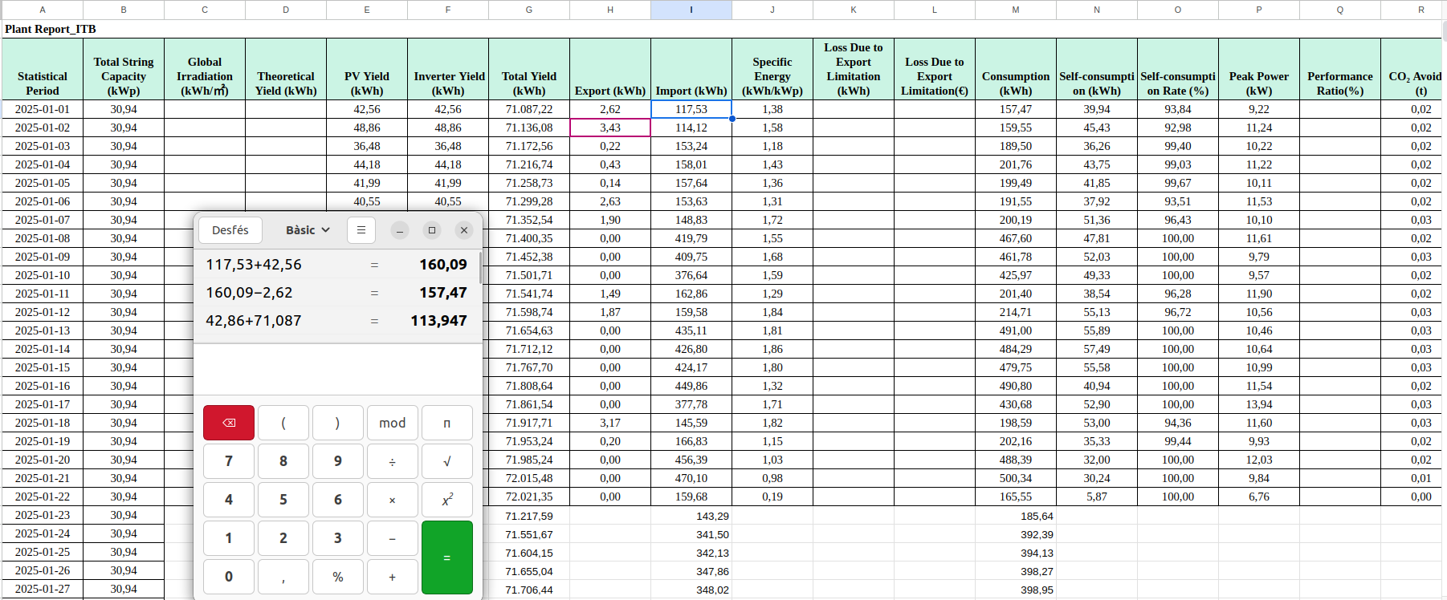

2 Anàlisis Pla de sostenibilitat

**Analitzar** el document [FP Sostenible](https://drive.google.com/file/d/1khNUcwRciG1-ph_E2yiKEj37p5RreNa-/view?usp=sharing) i centrar-vos en la família d’Informàtica i comunicacions, identificar els ASG implicats.

* Reparar per allargar la vida útil dels productes i minimitzar material obsolet
* Separar residus d’aparells elèctrics i electronics
* Recuperar i valorar els components per a poder per uns altres
* Evitar ús de paper i més de forma digitalitzada (intranet, correu, telèfon…)

**Estos serían los ASG implicados en el FP sostenible:**

**A-Ambientales**

**Gestión de residuos electrónicos (RAEE):** Es importante clasificar y separar correctamente los residuos electrónicos para su adecuado reciclaje.

**Eficiencia energética:** Se promueve la configuración adecuada de los dispositivos informáticos para ahorrar energía.

**Economía circular:** hay que reutilizar y reparar componentes electrónicos para reducir la producción de residuos.

**Reducción de uso de papel:** Se incentiva el uso de documentos digitales en lugar del papel para minimizar el impacto ambiental.

**Impacto de las minería de metales raros:** La extracción de minerales utilizados en dispositivos electrónicos afecta al medioambiente.

**S-Social**

**Condiciones laborales y derechos humanos:** Los efectos negativos de la minería de metales preciosos, que pueden incluir explotación laboral y violacion de derechos humanos.

**Concienciación y educación ambiental:** Hay que formarse y adaptar las buenas prácticas para un uso sostenible de los equipos electrónicos.

**Salud y seguridad:** Se alerta sobre los riesgos para la salud humana derivados de la mala gestión de residuos electrónicos.

**G-Gobernanza**

**Normativas y regulaciones ambientales:** Se menciona la necesidad de cumplir con regulaciones sobre gestión de residuos electrónicos y eficiencia energética.

**Transparencia en la gestión de residuos:** Se destaca la importancia de la correcta eliminación de RAEE para evitar impactos negativos.

**Responsabilidad empresarial:** Se promueve el diseño de aplicaciones y estrategias de sostenibilidad en el entorno productivo.

**Fer una crítica** (positiva o negativa) de les “bones pràctiques” proposades i afegir alguna de nova

Por parte de Ambiental, tienen buenas prácticas, ya que está fomentando a las personas a que tengan conciencia de los impactos que puede llegar a tener en el mundo, y de igual forma, una manera mucho más sencillo para todo el mundo, ya sea el gestionar recursos, ahorro o poder reutilizar.

Por otro lado tenemos el Social, estamos de acuerdo en el hecho de que pueden llegar a explotar a las personas laboralmente, trabajando de mas, con condiciones que no son ni las minimas, ademas cada vez hay nuevas tecnologías y hay que saber dar uso porque, dependiendo del uso puede ser bueno o malo para el mundo, por eso les decimos el impacto que puede llegar a tener ya no solo a las personas más jóvenes sino también a las personas mayores.

En esta parte de Gobernanza es donde hay que hacer más hincapié ya que de qué nos sirve si los ciudadanos realizamos estas buenas prácticas si para las empresas que no las cumplen no contienen una sanción ni perjudican en nada. Además de que ellos mismos deberían de empezar a crear medidas para agilizar y facilitar estas buenas prácticas.

Com cal fer la Recollida, emmagatzematge i transport dels [RAEE](https://residus.gencat.cat/ca/ambits_dactuacio/tipus_de_residu/residus_daparells_electrics_i_electronics_raee/index.html) (Residus d'aparells elèctrics i electrònics), al nostre Institut?

* Reial Decret 110/2015, de 20 de febrer, sobre residus d'aparells elèctrics i electrònics
* Directiva 2012/19/UE, del Parlament Europeu

Explica-ho d’una manera gràfica i entenedora per tota mena d’usuaris

1. Qué son los RAEE?

RAEE o Residus d’Aparells Elèctrics i Electrònics son aparatos eléctricos y electrónicos que ya no utilizamos.

1. ¿Por qué son un problema?

Materiales peligrosos como el mercurio, plomo, cadmio, entre otros, que pueden contaminar el medio ambiente, y si no se reciclan, también podremos perder materiales valiosos como el oro, cobre y platino

1. ¿Qué establece la normativa?

Según el decreto 110/2015 de Cataluña y Directiva 2012/19/UE de Europa tiene como objetivo:

* Una recogida selectiva de los RAEE
* Reciclaje y recuperación de materiales
* Responsabilidad del productor

1. Como funciona?

1. Llevar tus aparatos viejos a puntos de recogida

2. Los RAEE se transportan a centro de tratamiento

3. Ahí se desmontan, reciclan y recuperan materiales

4. Los materiales se reutilizan para hacer nuevos productos

1. ¿Qué puedes hacer tú?

* Separar tus RAEE i llevalos a los puntos de recogida
* Reutiliza los aparatos que aún siguen funcionando
* Informate sobre las opciones de reciclaje en tu zona

1. Beneficios para todo el mundo

* Medio ambiente más limpio
* Ahorro de recursos
* Sociedad más sostenible

Fer una **infografia** amb l’anàlisi i les conclusions, que s'haurà d’explicar a la **presentació** de l'exercici 5 (E5)

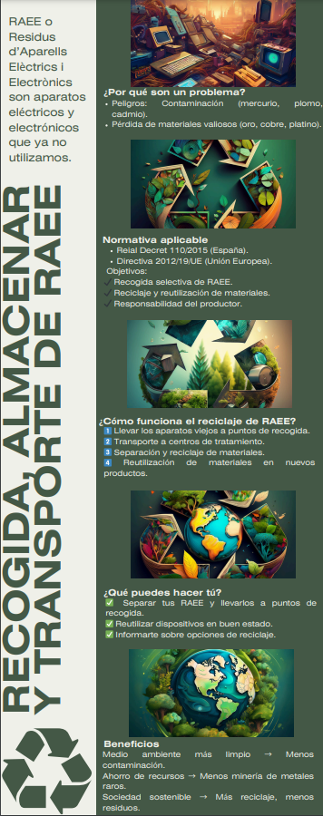

3 Generar resultats

Utilitzar les següents estratègies:

1. **Tendències Temporals:**
   * Incrementar o reduir certs valors al llarg del temps segons tendències esperades (per exemple, consum d'energia més alt a l'hivern per calefacció, però més baix a l'estiu).
   * Incorporar variabilitat mensual dins d'uns límits raonables.
2. **Cicles Estacionals:**
   * Incloure pics en el consum d'energia o d'aigua segons les estacions (més aigua a l'estiu, més gas a l'hivern, etc.).
   * Consumibles com paper o productes de neteja poden augmentar durant mesos de major activitat escolar.
3. **Categories de Despesa:**
   * Incorporar valors constants o fluctuacions petites per a manteniments i escombraries, assumint costos més o menys previsibles.

**Crear una calculadora** on es tractin els diferents indicadors i poder conèixer almenys 8 càlculs diferents interessants per l'anàlisi:

* Quin serà el **consum elèctric** del pròxim any.
* Quin serà el consum elèctric d’un període de temps (durant el curs de setembre a juny).
* Quin serà el **consum d’aigua** del pròxim any.
* Quin serà el consum d’aigua d’un període de temps.
* Quin serà el **consum dels consumibles** d’oficina del pròxim any.
* Quin serà el consum dels consumibles d’oficina d’un període de temps.
* Quin serà el **consum dels productes** de neteja del pròxim any.
* Quin serà el consum dels productes de neteja d’un període de temps.

Afegir una opció a la web on detalleu com reduir els consum de cada indicador.

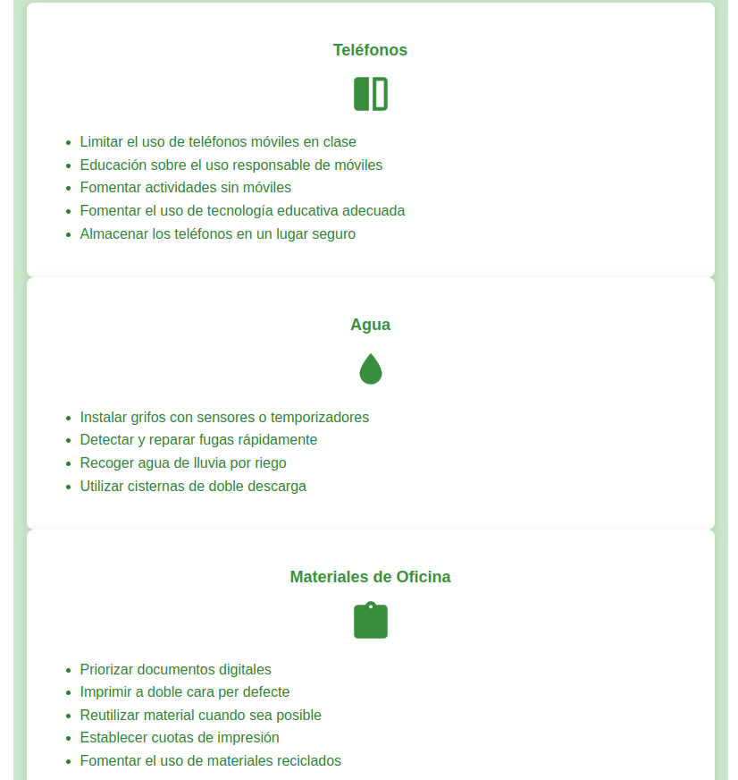

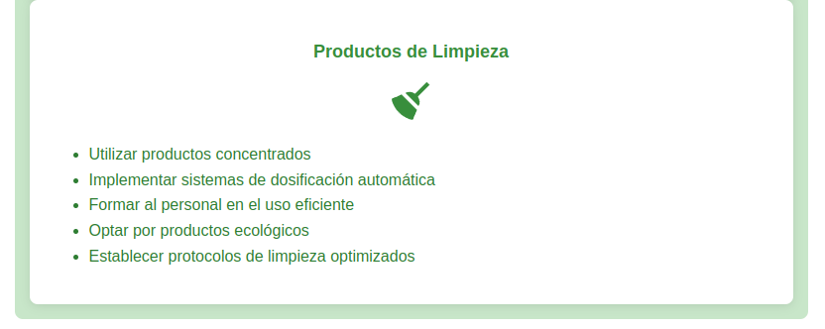

4 Publicar les dades

La web ha de tenir un URL públic

Decidir una estructura correcta per als fitxers i directoris de la web. La web ha d’estar ben estructurada:

* Arxius HTML i CSS separats
* Recursos, com ara les imatges, en directori a part.

**Publicar,** les dades generades per l’aplicació, en format web a un URL públic.

El contingut de la Web ha de ser els resultats extrets de l’exercici 3.

URL Pagina Web → <https://giuseppe-suarez-itb2425.github.io/ta07-gASIXcD-Kristian-Aleix-Giuseppe/>

5 Presentació

Realitzar una presentació oral, davant dels companys de classe, per exposar els resultats del projecte. L’avaluació d’aquest exercici, la faran els mateixos companys de classe.

No pot faltar:

* Les dades recollides
* Els resultats i indicadors que heu trobat
* La demo de la Web amb els resultats i la calculadora
* Les propostes de millora de cada indicador.

URL Presentación → <https://www.canva.com/design/DAGfuGzC-r0/DwkG0JW08wXJACKUDEW5ng/view?utm_content=DAGfuGzC-r0&utm_campaign=designshare&utm_medium=link2&utm_source=uniquelinks&utlId=h9a13f8e788>

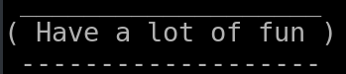

### 

1. Ha dut a terme un estudi que informa que la computació al núvol és més eficient des del punt de vista energètic i emet un 98% menys de carboni que els centres de dades OnPremise. L’informe també mostra que **la migració al núvol públic podria Reduir les emissions de carboni en 59 milions de tones** a l’any, l’equivalent a retirar 22 milions de cotxes de la carretera.